QUADRILÁTERO DA EXCLUSÃO: a saga dos dogueiros e o encontro com a cracolândia. Alternativas para o desenvolvimento local.

João Paulo Delmondes
Marcos André da Silva Cunha
Mário Márcio da Rocha Cabreira
Jose Manfroi

RESUMO: A presente pesquisa busca identificar quais os problemas sociais existentes em determinada região da cidade de Campo Grande/MS, aqui denominada de ‘quadrilátero da exclusão’, que se localiza na região do entorno da antiga rodoviária, entre a Avenida Afonso Pena, Rua Joaquim Nabuco, Rua Dom Aquino e Avenida Presidente Ernesto Geisel. Através dos agentes locais foram colhidas informações sobre o que motivou a saída repentina dos dogueiros/lancheiros dos canteiros centrais da Avenida Afonso Pena para o prédio da antiga rodoviária de Campo Grande/MS. Utilizam-se procedimentos metodológicos de consulta bibliográfica e documental (fontes secundárias) – na construção do referencial teórico, dados documentais, bem como da coleta de dados em campo (fontes primárias) – por meio de observação participante e entrevistas semiestruturadas. Com isso, a pesquisa constata pela maioria das entrevistas que os lancheiros/dogueiros não foram consultados pelo Poder Públicos sobre qual seria o melhor local para continuar exercendo suas atividades. Além disso, relataram que após a desativação da antiga rodoviária de Campo Grande/MS, houve de fato um esquecimento daquele espaço pelos entes públicos. Constatou-se, ainda, que por aquele território estar esquecido, inúmeros moradores de rua, prostitutas e craqueiros o ocupam para utilizarem e comercializarem drogas. Portanto, diante da inércia do Poder Público tornaram-se esquecidos e excluídos pela sociedade. O referido ‘quadrilátero da exclusão’ é pouquíssimo frequentado e só pode ser mudado por vontade política. A pesquisa traz alternativas viáveis, para que seja fornecida infraestrutura, seja revitalizada a área pertencente à prefeitura dentro do prédio da antiga rodoviária de Campo Grande e seja colocada à disposição de investidores e dos próprios lancheiros/dogueiros. Com isso, os próprios agentes locais impulsionariam o desenvolvimento daquele território. O desenvolvimento local no ‘quadrilátero da exclusão’ é possível numa mão dupla entre o poder público e a comunidade local.

Palavras-chave: Desenvolvimento local. Desigualdade. Quadrilátero da Exclusão.

1.Introdução

O presente artigo surgiu de uma atividade ligada ao Mestrado em Desenvolvimento Local (UCDB) denominada Seminário Integrador. Os acadêmicos se subdividem em grupos juntamente com um professor orientador. Escolhe-se uma temática local que represente uma necessidade e ao mesmo tempo um desafio para a pesquisa e busca de alternativas dentro da dinâmica do Desenvolvimento Local em contexto de territorialidades.
Os coautores deste texto escolheram um espaço urbano de Campo Grande, que já teve um significado histórico muito relevante e que hoje caiu na exclusão e no esquecimento dos serviços e políticas publicas. Esta situação é tão crítica que mereceu o título de “Quadrilátero da Exclusão”. Pelo contexto descrito abaixo, entenderemos o porquê desta denominação.
Na metodologia utilizada privilegiamos a observação participante, além das busca de informações com os atores locais através de entrevistas semiestruturadas que nos trouxeram dados preciosos da situação e da evolução histórica da exclusão. Não foi possível trazer ao texto do artigo todo o material coletado, mas serviu como pano de fundo para a busca do referencial teórico e da coleta de alternativas junto aos órgãos públicos do poder legislativo e executivo municipal.
O artigo busca no referencial teórico do desenvolvimento local a luz necessária para entender o que o diagnóstico nos mostrou e, a partir da comunidade, perseguir, os caminhos mais viáveis para encontrar as alternativas de solução.
A entrevista com uma vereadora de Campo Grande, que é moradora do bairro onde está o “quadrilátero da exclusão” contribuiu para entender a extensão do problema e os caminhos pelos quais podem trilhar as alternativas viáveis, a partir das aspirações da própria comunidade local.

2. Contexto

O estudo analisa determinado local da cidade de Campo Grande/MS, aqui denominado de quadrilátero da exclusão, identificando através das entrevistas com os agentes locais quais os problemas sociais existentes e seus reflexos para o desenvolvimento desse território.
A pesquisa possuiu um locus específico, pois se concentrou entre a Avenida Afonso Pena, Rua Joaquim Nabuco, Rua Dom Aquino e Avenida Presidente Ernesto Geisel.

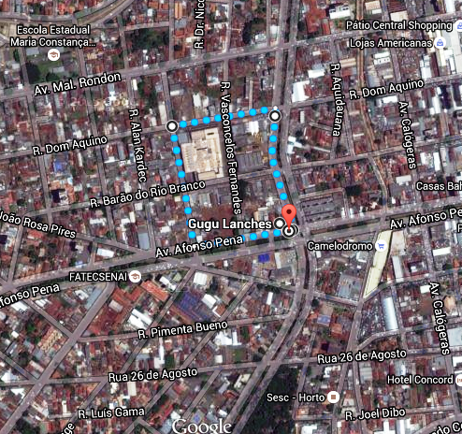

A localização supracitada compreende-se pela área pontilhada em destaque na imagem acima, mais especificamente, partindo por pontos de referência como a Antiga Rodoviária, Posto de Gasolina MS 24 horas, Hotel Alkimia e Gugu Lanches.
Destaca-se, ainda, que dos imóveis e comércios localizados nesse entorno, um deles, no decorrer da pesquisa, estava sendo o maior alvo do problema constatado na região, qual seja, a venda e o consumo excessivo de drogas por moradores de rua.
Trata-se do terreno em frente ao Posto de Gasolina MS 24 horas, localizado na esquina da Avenida Afonso Pena com a Rua Vasconcelos Fernandes. Aqui por ser um vazio urbano está abrigando muitos moradores de rua, favorecendo a venda e impulsionando o consumo de drogas por estar esquecido no referido local.
Da imagem a seguir, percebe-se a grande extensão do imóvel que contribui para os problemas acima descritos.

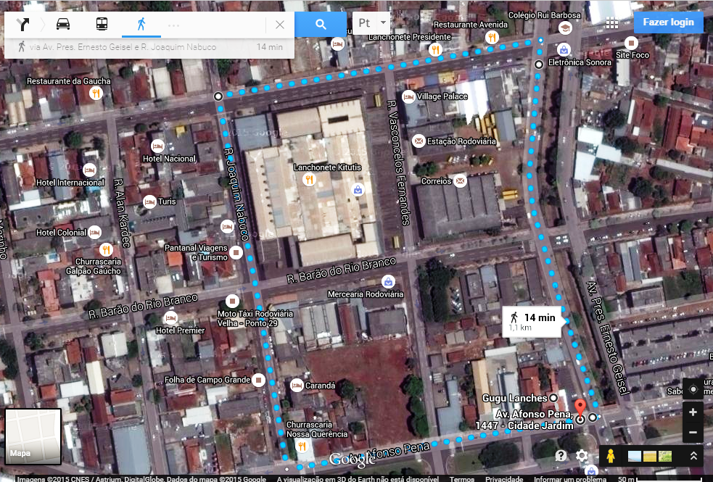

Ressalta-se que mesmo sendo uma área particular seu esquecimento não é só pelo proprietário, mas pelo Poder Público que está omisso frente às atitudes que poderiam ser tomadas para evitar que a área ficasse ociosa e atendesse a função social da propriedade.
A situação no referido ponto é tão crítica que pela próxima imagem percebe-se uma abordagem de rotina da Polícia Militar em plena luz do dia, ou seja, a situação ocorre 24 horas e não diminui mesmo quando o comércio encontra-se em funcionamento.

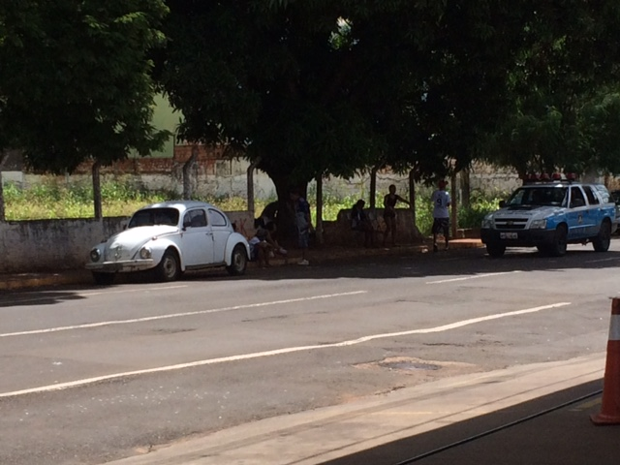
Além disso, também estão caindo no esquecimento do Poder Público os lancheiros/dogueiros que foram retirados, repentinamente, dos canteiros centrais da Avenida Afondo Pena e colocados na antiga rodoviária, entorno do local objeto dessa pesquisa.
Como se não bastasse a total falta de infraestrutura onde estão instalados, os lancheiros/dogueiros sofrem junto com os outros comerciantes da região o problema da droga já mencionado acima.

3. Referencial teórico

Inicialmente, pondera-se relevante o conceito de território que, segundo Santos, (2006, p.19): “[...] entende-se geralmente a extensão apropriada e usada”. No caso, o território do presente trabalho denominado de “quadrilátero da exclusão”, é compreendido entre a Avenida Afonso Pena, Rua Joaquim Nabuco, Rua Dom Aquino e Avenida Presidente Ernesto Geisel.
Partindo por pontos de referência existentes na região estamos em torno da antiga Rodoviária na cidade de Campo Grande/MS, Posto de Gasolina MS 24 horas, Hotel Alkimia e Gugu Lanches.
Nota-se neste trabalho que a antiga rodoviária da cidade de Campo Grande/MS, na época em que funcionava como tal, possuía toda infraestrutura necessária para o atendimento da população que dela se utilizava, constituindo-a em um território, mas que após sua desativação e transferência dos dogueiros/lancheiros da Avenida Afonso Pena para a antiga Rodoviária de Campo Grande/MS já não há toda a infraestrutura necessária para atender a população e nem mesmo os próprios dogueiros/lancheiros.

Relata SANTOS (2006, p. 21):
O uso do território pode ser definido pela implantação de infraestruturas, para as quais estamos igualmente utilizando a denominação sistemas de engenharia, mas também pelo dinamismo da economia e da sociedade. São os movimentos da população, a distribuição da agricultura, da indústria e dos serviços, o arcabouço normativo, incluídas a legislação civil, fiscal e financeira, que, juntamente com o alcance e a extensão da cidadania, configuram as funções do novo espaço geográfico.

Neste diapasão, é condizente observar que, no território atualmente existente, falta a implantação de infraestrutura adequada para utilização daquele espaço, o que diminuiu drasticamente o uso daquele território pelas pessoas que poderiam trazer um melhor desenvolvimento local para aquela região.
E, dentro do contexto do uso do território, observa-se que aquele espaço vem sendo utilizado pelos excluídos, citando aqui os craqueiros, moradores de rua e prostitutas entre outros.
Segundo Castel, “o pensamento da exclusão e a luta contra a ‘exclusão’ correspondem, assim, finalmente, a um tipo clássico de focalização da ação social: delimitar zonas de intervenção que podem dar lugar às atividades de reparação.” (2013, p. 39).
O espaço da antiga rodoviária deveria ser visto pelas autoridades como uma forte zona de intervenção pelo serviço social a fim de iniciar um trabalho de reparação daqueles seres humanos excluídos por contingências pessoais, familiares e da própria sociedade.
É importante lembrarmos aqui que, com a reparação dos excluídos e a revitalização do espaço da antiga rodoviária, seria possível conseguir além de reter os comerciantes que ali já se encontram instalados, atrair novos comerciantes gerando empregos e renda, por consequência aumentando a arrecadação de impostos nas três esferas do Poder.
De acordo com Yázigi (2009, p. 65):
Espaço banal. Não são apenas favelas que nos comprometem, mas até o espaço comum em áreas dotadas de mais recursos. Como sempre, a cumplicidade do poder municipal com o proverbial desleixo privado cria ambiências aberrantes, aceitas como “normais” pelo cidadão com baixo grau de exigência.

Exatamente o que se constata no quadrilátero da antiga rodoviária, um espaço banal o qual o poder municipal diz que nada tem a fazer e a iniciativa privada na espera que o poder municipal faça algo, continua na inércia operacional.

Importante para o referencial deste trabalho é entendermos o Desenvolvimento Local, e de acordo com Ávila (2005, p. 80):
[...] o ‘núcleo conceitual’ do desenvolvimento local consiste no efetivo desabrochamento – a partir do rompimento de amarras que prendam as pessoas em seu status quo de vida – das capacidades, competências e habilidades de uma ‘comunidade definida’ – portanto com interesses comuns e situada em [...] espaço territorialmente delimitado, com identidade social e histórica -, no sentido de ela mesma – mediante ativa colaboração de agentes externos e internos – incrementar a cultura da solidariedade em seu meio e se tornar paulatinamente apta a agenciar [...]

Podendo assim chegar-se a conclusão que há o Desenvolvimento Local no Centro Comercial (antiga rodoviária), pois há uma comunidade ali fixada e com seus interesses comuns, ainda que prejudicados pela falta de infraestrutura e inércia do poder público.

4. Alternativas e Considerações finais

Nota-se que, dentre as alternativas para a solução do problema, a cessão do espaço do prédio da rodoviária e ruas mais próximas que a circundam é tida como a melhor medida a ser adotada. Isso é o que pensa a maioria dos envolvidos ouvidos nesta pesquisa.
Essa ação, caso adotada, teria como principais vantagens o fato de não requerer a desapropriação do prédio da antiga rodoviária, pertencente a um consórcio privado; também, considera-se que não geraria custos para o município; e, por fim, o aspecto de ser muito bem aceita pelos comerciantes e demais atores envolvidos na problemática do Quadrilátero da Exclusão.
Evidencia-se, claro, a necessidade de remoção dos cracoleiros e das demais pessoas em situação de risco daquela região. As quais seriam transferidas; mas, teriam de receber total atenção e assistência por parte do município e do poder público.
Outra medida necessária seria a reurbanização do espaço ocupado no prédio da antiga rodoviária e do seu entorno. Para tal finalidade, seria necessário que o poder público, no caso a prefeitura municipal, promovesse alterações no sistema viário das ruas do entorno, com fechamento de ruas laterais e, talvez a construção de praças e um calçadão, o que demandaria custos. No entanto, os comerciantes e seus apoiadores estão dispostos a discutir o rateio desses custos.
Conforme editorial do jornal Correio do Estado, de 12 de junho de 2015, sob o título “Planejamentos Incoerentes”:
Falta de planejamento representa desperdício de dinheiro público e diversos transtornos aos moradores. Obras públicas abandonadas são os símbolos mais visíveis da ineficiência administrativa, com descaso que dura anos e permanece mesmo depois das mudanças de gestões.

A vereadora Luíza Ribeiro, 33 anos de idade, militante do PPS (Partido Popular Socialista - que, anteriormente era o PCB - Partido Comunista Brasileiro) é moradora do bairro Amambaí, nas imediações da antiga rodoviária e conhece bem os problemas da região “Eu moro ali perto da rodoviária, moro no bairro Amambaí, há dezoito anos. E convivo ali, com as pessoas, enfim... Acho que é um bairro importante, é um centro importante de comércio da cidade”. Sua atuação parlamentar atual tem muito envolvimento com a questão da revitalização da antiga rodoviária, questões culturais e a preservação dos espaços públicos, por meio do desenvolvimento local, com a inserção econômica das pessoas.
No início de 2013, ela ajudou a constituir a Comissão para Revitalização da Antiga Rodoviária, que conta com a participação dos proprietários, de não-proprietários, mas, que são comerciantes da região da velha rodoviária, da Associação da Pedra (vendedores autônomos de automóveis usados), da Associação dos Lancheiros, do Sindicato de Bares, Hotéis e Similares. O bairro Amambaí não conta com uma Associação de Moradores, mas há representantes de moradores desse bairro, também, na Comissão. Muita gente ligada ao setor cultural da cidade também participa do movimento pela revitalização da antiga rodoviária, porque é um pessoal que, sempre, teve muita sensibilidade com aquele espaço.
Então, em 2013, constituímos essa Comissão e começamos a criar um movimento pela revitalização da antiga rodoviária e do bairro Amambaí. É uma luta mais do que apenas pela antiga rodoviária. É importante estabelecer para as pessoas que aquele é um prédio privado, mas com salas que pertencem à Administração Municipal. Então, as duas áreas maiores, não em área, mas que têm mais influência no contexto do prédio, pertencem à Prefeitura Municipal de Campo Grande. Toda aquela parte da plataforma de embarque dos ônibus que eram interestaduais, na rua Joaquim Nabuco, e a parte de baixo, que fica em frente ao Correio, que se usava para os ônibus urbanos, são áreas que pertencem à Prefeitura Municipal. E, ali, houve um abandono, por parte da prefeitura, dessas suas áreas.

De acordo com a vereadora, esse abandono da prefeitura ocasionou um prejuízo econômico aos proprietários e aos comerciantes. Ela considera ter sido uma interferência muito drástica, que custou e, ainda, custa muito para quem trabalha ali, quem é empresário ali. Assim, ela procura demonstrar como o poder público pode influenciar o desenvolvimento, de forma positiva, e como ele pode frear todo o desenvolvimento, prejudicar, ou fazer voltar para trás, dependendo de suas iniciativas ou de sua falta de atitude.

A situação da rodoviária é bem um exemplo disso. O prefeito Nelson Trad, quando decidiu fazer a transferência da rodoviária, definitivamente, lá pro novo prédio, tomou uma atitude muito drástica, ele fechou, com tapume, as áreas que pertenciam à prefeitura, arrancou o piso que existia lá, nas ruas internas. E, aqueles tapumes só foram retirados com movimento dos proprietários e dos comerciantes de lá. O prefeito Nelson Trad sempre criou uma falsa questão para a sociedade. Ele sempre disse que ali precisava haver uma desapropriação pelo poder público, para que se pudesse colocar uma Universidade, ou o Tribunal de Justiça, como às vezes prometeu, ou próprias ações feitas, às vezes, pela Federação do Comércio.

Mas, na opinião da vereadora, a prefeitura nunca teve capacidade para fazer uma desapropriação, e a parlamentar não considera tal medida como necessária. Se isso ocorresse, haveria um desperdício de recursos, porque, não faltam áreas para a prefeitura.
Quando você desapropria uma empresa particular para o poder público, significa que você precisa daquele espaço para o poder público. E não é o caso ali. O caso é que a prefeitura tem espaços lá e nem os utiliza. Então, houve uma certa imbolização daqueles proprietários, comerciantes, trabalhadores, porque, toda hora que se falava da rodoviária, o prefeito Nelson Trad anunciava que iria fazer uma desapropriação. Com isso, também, prejudicou o Tribunal de Justiça, que chegou a fazer um projeto de ocupação daquele espaço, certo que o município faria a desapropriação. Da mesma forma, a Federação do Comércio gastou com arquitetos, para fazer todo planejamento de ocupação daquele espaço, e não foi possível porque não veio a desapropriação. Universidades chegaram a fazer projetos para vir para esse local, sempre iludidos pela proposta do Nelson Trad Filho.

Contrária à desapropriação, a vereador defende o fortalecimento de quem trabalha na antiga rodoviária e no seu entorno. E, claro, o poder público assuma as áreas que tem. Ela entende que, se o poder público não quiser assumir as áreas que são de sua propriedade, que faça a cessão dessas áreas, para o condomínio, e o condomínio iria administrá-lo.
A parte de cima, da Joaquim Nabuco, está um pouco melhor, porque o prefeito anterior, Alcides Bernal, fez o calçamento novamente ali. E o prefeito Gilmar Olarte, agora, depois de um trabalho nosso, também fez a desobstrução da rua Joaquim Nabuco, que era estreita, por causa da rodoviária. Isso tudo já se ampliou, já se abriu um pouco já melhorou. Mas, o que nós temos que fazer, para evitar o abandono que acontece ali, especialmente na parte dos lancheiros, é exatamente requerer que o poder público faça a sua parte. Ou ele utiliza as áreas que são suas, ou ele as entrega para que o Condomínio possa fazer uso, repassar para outras instituições, enfim, melhorar todo aquele conjunto.

Definitivamente, a melhora daquela região precisa da interferência do poder público. Todavia, na visão da vereadora não deve ser um interferência para desapropriar ou para reformar aquele prédio, porque, nunca, ninguém pediu isso. A parlamentar considera que as lojas que lá funcionam estão bem organizadas e que todo o ambiente é muito limpo. No entender dela, não se conseguem melhoras, porque o poder público não faz a sua parte.
Os lancheiros – não sei se ainda mantêm essa posição – nas reuniões que temos feito com eles, têm-nos dito que querem permanecer ali. Muito embora, quando foram retirados da Afonso Pena, aquele ambiente da rodoviária velha não fosse o desejado. Mas, hoje, eles propõem que a prefeitura lhes entregue aquele espaço, por dez ou quinze anos. Eles têm capacidade econômica para fazer o financiamento, para uma reforma. Eles têm orientação por meio do Sebrae. Têm apoio do Banco do Brasil. Enfim, o próprio Correio que está ali na frente, interessado e tem nos ajudado muito. Mas, nós precisamos que a prefeitura faça a parte dela. E o passo dela é conceder a cessão daquela área para os dogueiros.

Os problemas encontrados na região do Quadrilátero da Exclusão envolvem as áreas de Segurança, Assistência Social, usuários de droga, problemas econômicos, de urbanização, problemas de higiene, de limpeza, de iluminação, de ordenamento do trânsito, algumas ações que seriam de responsabilidade da Planurb (Instituto Municipal de Planejamento Urbano), outros de responsabilidade da secretaria municipal de obras e até ações que seriam da alçada do governo do Estado.
A vereadora Luíza Ribeiro considera que prefeitura e governo do Estado estejam sendo negligentes em relação às suas responsabilidades quanto à rodoviária velha e o seu entorno. O governo do Estado, inclusive, não tem área lá. Mas, atua na Segurança Pública, conjuntamente à Guarda Municipal.
A gente tinha dois policiais lá dentro da rodoviária, há muitos anos. Mas, por decisão do batalhão, parece que retiraram, mas, a gente tá tentando fazer voltar. O problema da Segurança Pública ali é acompanhar e fazer as investigações. O Conselho de Segurança do Centro ajuda muito. E o próprio comando que tem ali no centro, por meio da tenente Fabrícia, também tem uma atuação muito boa. O que falta ali é uma atuação mais forte da assistência social, porque ali tornou-se, ainda, um ponto de encontro para pessoas que estão completamente desorientadas na vida, usuários graves de Crack, álcool, enfim... E, aí, você precisa ter uma interferência da assistência social, da área de saúde da prefeitura, para encaminhar essas pessoas para tratamento.

Para a vereadora, aquele ambiente lá vai melhorar, se a região for valorizada economicamente. Considera que o fator principal de óbice para revitalização da região é a indecisão do prefeito em fazer a cessão dessa área. Conforme a parlamentar, se a prefeitura fizesse a cessão, os dogueiros, os empresários dali iriam promover as reformas, como cercar aquele lugar, para que, de dia, ficasse confortável, providenciando a instalação de água, sanitários, trocando a fiação, o piso, transformando em uma área bonita, agradável de frequentar, com condições para funcionamento de comércio, com toda segurança e higiene.

Quando se fizer isso, esse pessoal, desprestigiado completamente, você sabe como eles vivem, vai procurar outros caminhos. É claro que nós não queremos expulsá-los, nós queremos tratá-los. Queremos que a sociedade cuide deles. São pessoas que, infelizmente, chegaram àquela condição. Já reclamamos para a assistência social, para a área da saúde. Insistimos nisso também com as ONGs que, muitas vezes, vão por ali fazer alguma intervenção. Mas, sem preconceito. Por exemplo, na rodoviária, como em outros lugares, existem prostitutas, que fazem o seu trabalho ali, há muitos anos. Mas, o fazem com decência. Ali, não tem nada que a gente possa desaprovar. Acabou ali o problema de violência que envolvia essas senhoras. Elas têm esse mister ali, há muitos anos. E a gente não tá ali para proibir ninguém de trabalhar, de fazer, de conduzir-se como quiser. É claro que tudo tem uma regra; que, quanto mais desenvolvimento há, mais apertam-se as regras, mas, esse grupos vão se ajustando.

Procura-se neste estudo, investigar também se houve alguma relação entre a expulsão dos dogueiros da Afonso Pena e de todo o comércio informal que ali existia à época, com a instalação de multinacionais de fast food naquele local, a exemplo de BOB’s, McDonalds, Habibs etc. A vereadora não descarta essa possibilidade, mas diz não ter elementos que provem o contrário.
Bem, a administração nos falou que a questão era o trânsito. E é bem verdade que o trânsito ali já não suportava mais estacionamento no canteiro central. A saída dos carros atrapalhava todo o trânsito. A Afonso Pena requeria um novo ritmo. Foi feito o recapeamento, num esforço muito grande para dar fluidez no trânsito da Afonso Pena. Mas, ao mesmo tempo, a gente viu serem instaladas essas empresas. Talvez, seja porque essas próprias multinacionais do ramo de sanduíche viram que ali era um ponto de costume da sociedade lanchar. Eu espero que não, sinceramente. Não é assim que a gente deve lidar. Os negócios públicos têm que ser preservados dos interesses dos particulares. A gente pode até conciliar os interesses. Mas, os interesses privados não se sobrepõem aos interesses públicos. Como a intervenção no trânsito ela era relevante, acredito que houve um oportunismo dos fast food de se instalarem ali, porque sabiam que as pessoas gostavam de lanchar por ali, naquele ambiente. Mas, tem muita coisa que os fast food estão devendo a Campo Grande, porque eles atrapalham o trânsito na Afonso Pena, por exemplo, na hora que enfileira ali, para entrar no McDonald’s, da mesma maneira que, na Pedro Celestino, para entra no Burger King, e o Habibs foi um escândalo o que fez ali, com a entrada para o sanduíche. Então, também precisa de uma ação ali da administração pública, para que eles assumam o ônus de empacar o trânsito nos horários de pico do atendimento deles, com tem sido.

Por fim, a vereadora acredita que, de todos os atores envolvidos nos problemas econômico-sociais da velha rodoviária e de seu entorno, os maiores prejudicados são as pessoas de menor poder político e econômico, os pequenos, como ela os chama.

Quem sofre são sempre os pequenos. Ali, quem sofre mais é o proprietário, que tem o seu patrimônio desvalorizado. Ele não consegue alugar, porque se perdeu o interesse pela região. Então, ele perde a força econômica do seu negócio. Também o comerciante, que é um prestador de serviço, que está instalado lá, há vinte, trinta anos. É uma coisa bem interessante de se ver. Os comerciantes de lá são pessoas bastante sérias. Então, os comerciantes e os proprietários são os mais lesados. E, por consequência, a mão de obra que trabalha ali é atingida, porque nós tínhamos muitos empregos na rodoviária e fomos perdendo. É claro que, hoje, há todo um trabalho de resgate. Agora mesmo, teve o LUZ NA RODÔ. Mais para frente, tem o TRAVESSIAS. As pessoas que estão lá estão muito animadas. A gente já percebe uma vida diferente. Mas, quem tá atrapalhando é o poder público, que, lamentavelmente, retarda a revitalização daquele prédio.

A vereadora aponta a prefeitura como a principal responsável pela situação vivida pela antiga rodoviária, seu entorno e todos os atores envolvidos naquele território. No entendimento dela, o governo do Estado poderia ajudar, alugando salas, que são privadas, para fazer funcionar ali algumas de suas repartições. Essa medida, diz a parlamentar, seria paliativa, pois resolveria apenas os problemas internos do prédio, mas não resolveria os problemas do entorno. Para resolver os problemas do entorno, formado principalmente, por duas grandes áreas (a frente pro Correio e a frente pra Joaquim Nabuco), Luíza Ribeira considera que a prefeitura municipal de Campo Grande não precisar de muito dinheiro para efetivar as soluções.

A gente precisa que ela, se não puder fazer a ocupação das áreas, que eles entreguem essas áreas para o condomínio, que o condomínio vai fazer a ocupação, negociando com instituições, com empresas, enfim, o que vai dar vida, lá, para aquele ambiente. Então, hoje, se a gente puder dizer quem é que atrapalha o desenvolvimento da rodoviária e do seu entorno, a gente pode dizer com a maior segurança que é a prefeitura de Campo Grande, sem isso significar qualquer ataque à pessoa do gestor que esteja aí. O gestor Nelson Trad teve sua parcela, muito, de contribuição negativa, inclusive por ter retardado esse processo de assumir a responsabilidade. E o prefeito Gilmar Olarte, também, até agora, não fez o que deveria fazer. E o prefeito Bernal, à sua época, que também poderia ter feito, não fez.

Por fim, o objetivo deste trabalho não é o de apontar culpados e nem investigar mazelas que permeiam o serviço público na cidade de Campo Grande/MS, bem como em todo o Brasil, que passa por uma grave crise econômica, política e social. A finalidade das pesquisas ligadas ao programa de mestrado em desenvolvimento local da UCDB é buscar, a partir da comunidade, o diagnóstico e as alternativas viáveis para o desenvolvimento daquele território ou daquela comunidade local.
Sobretudo, espera-se que, com a discussão aqui apresentada, possa se iniciar a recuperação de uma área que já foi um grande centro comercial, cultural e de lazer da Cidade Morena. Esse território, aqui denominado “quadrilátero da exclusão”, se visto com mais atenção, carinho e responsabilidade, sobretudo pelo poder público, tem amplas condições de ser revitalizado e trazer qualidade de vida para os atores sociais daquele espaço urbano.

5. Referências

ÁVILA, Vicente Fideles de. Cultura de subdesenvolvimento e desenvolvimento local. Campo Grande: Edições UVA, 2005.
CASTEL, Robert. As armadilhas da exclusão. In: CASTEl, Robert et al. Desigualdade e a questão social. São Paulo: Educ – Editora PUC-SP, 2013. pp. 27-60.
CORREIO DO ESTADO. Editorial “Planejamentos incoerentes”. Disponível em http://www.correiodoestado.com.br/opiniao/editorial-desta-sexta-feira-planejamentos-incoerentes/249335/. Acessado em 12 de junho de 2015, 00h00.
CASTRO, S. R. O estado na preservação de bens culturais. Rio de Janeiro: Renovar, 1991.
FUNARI, P. P. A.; PELEGRINI, S. Patrimônio histórico e cultural. Rio de Janeiro: Jorge Zahar, 2006.
NORA, P. Entre memória e história: a problemática dos lugares. Projeto História (Revista do Programa de Estudos Pós-graduados em História/Departamento de História, PUC-SP), São Paulo, v.10, p.7-28, 1993.
RIBEIRO, Luiza. Visão da vereadora do PPS (Partido Popular Socialista) sobre os problemas existentes do quadrilátero da exclusão, jul. 2015. Gravação em celular (16’20’)
Luiza Ribeiro 25jun2015, 11h35min --- duração 16min20 entrevista com a vereadora Luiza Ribeiro, realizada no gabinete dela, na câmara municipal, no dia 25 de junho de 2015, às 11h35min.
SANTOS, Milton; SILVEIRA, Maria Laura. O Brasil: território e sociedade no início do século XXI. 9ª ed. – Rio de Janeiro: Record, 2006.
YÁZIGI, Eduardo. Saudades do Futuro: Por uma teoria do planejamento territorial do turismo. – São Paulo: Plêiade, 2009.

Mestrando em Desenvolvimento Local na Universidade Católica Dom Bosco - UCDB. e-mail: jp.delmondes@hotmail.com
Mestrando, bolsista da CAPES em Desenvolvimento Local na Universidade Católica Dom Bosco - UCDB. e-mail: admmasc@gmail.com.
Mestrando em Desenvolvimento Local na Universidade Católica Dom Bosco - UCDB. e-mail: rcabreira.mariomarcio@gmail.com.
Professor orientador. Doutor em Educação pela UNESP/Marília SP. Professor nos cursos de graduação e Pós-graduação na Universidade Católica Dom Bosco. e-mail: jmanfroi@terracom.br

